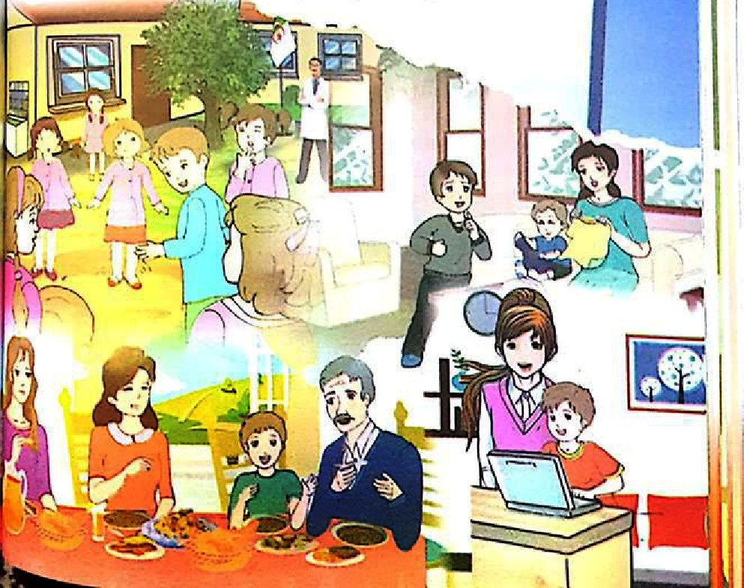
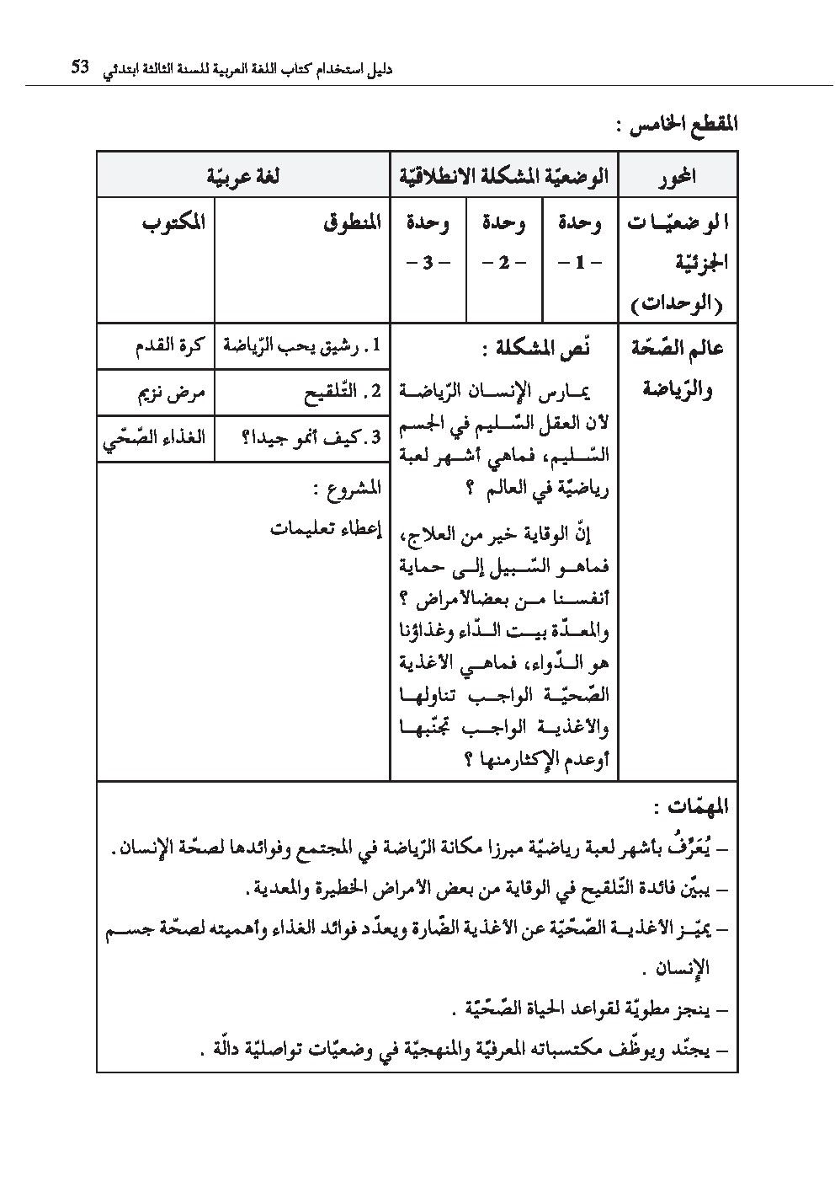
المقطع الخامس : الصحة و الرياضة
إدماج المقطع الخامس

السنة الثالثة
السنة الثالثة المادة : لغة عربية
المقطع التعليمي: الصحة و الرياضة (05) الأسبوع : 4
الميدان : فهم المنطوق والتعبير الشفوي النشاط : فهم المنطوق و التعبير الشفوي
الموضوع : ادماج
الهدف التعلمي: يستمع باهتمام ويفهم ما يسمعه ويتفاعل معه

التقويم | الوضعيات التعلمية والنشاط المقترح | المراحل
ذكروني بعنوان كل النصوص الثلاثة. | يُسمع المعلم متعلميه النصوص المنطوقة الثلاثة للمقطع (رشيق يحب الرياضة. التلقيح، الغذاء الصحي) وأثناء ذلك يجب التواصل البصري بينه وبين متعلميه مع الاستعانة بالأداء الحس حركي والقرائن اللغوية والغير لغوية.  التعليمة:ذكروني بعناوين النصوص | مرحلة الانطلاق
يسترجع الصيغ ويوظفها في جمل.  ينجز الأنشطة المقترحة. | المرحلة الأولى: إدماج فهم المكتوب  طرح أسئلة حول النصوص الثلاث مع التركيز على جانب القيم  النص الأول: - ما عنوان الحصة التلفزيونية التي يتابعها رشيق أسبوعيا؟ ما هي الرياضة المفضلة عند رشيق؟ ما هو الفريق الذي يتابعهرشيق كثيرا؟ علام يدل ذلك؟  النص الثاني: إلى أين أخذت الأم مصطفى؟ لماذا؟ هل تذكر نزيم أول تلقيح له؟ هل التلقيح مؤلم؟ مما يقينا التلقيح؟  النص الثالث: كيف عرفت شهده أنها نمت؟ كيف عرفت نهلة أنها نمت؟ ما هي النصيحة التي قدمها نزيم للأصدقاء؟ ما هي نصيحة المربية للتلاميذ؟ بم تنصح أنت أصدقائك؟  المرحلة الثانية: إدماج الصيغ  طرح أسئلة لاستخراج الصيغ المدروسة وتوظيفها في جمل تامة المعنى.  - ما هي الرياضة التي يختارها رشيق عندما يكبر قد يختار كرة القدم.  إلى أي نادي سينتسب ربما ينتسب إلى نادي كرة القدم.  تأخر أحمد اليوم عن المدرسة قد يكون مريضا.  ظهرت حبيبات على وجه نزيم بماذا أجابته الأم ربما تكون حساسية.  - تأمل نزيم أمه مليا فماذا سألته؟تأمل نزيم أمه مليا حتى سألته (ما بك يا نزيم؟ )  إلى متى تناول نزيم الدواء تناول نزيم الدواء حتى شفي.  انقطع نزيم عن الدراسة إلى متى انقطع نزيم عن الدراسة حتى شفي.  - ماذا تمنى الأصدقاء؟ليتنا نصبح كبارا وأصحاء وأقوياء.  أصيبت الأم بمرض السكري ما الذي تتمناه؟ ليتني تناولت غذاء صحيا ومارست الرياضة.  توظيف الصيغ في جمل تامة المعنى من طرف المتعلمين بتوجيه من المعلم.  إنجاز الأنشطة المقترحة في كراس النشاطات لغة عربية(الصفحات - 58- 62)  المرحلة الثالثة:إنتاج شقوي  السند:كرة القدم هي اللعبة الأكثر شعبية في العالم، وهي رياضتك المفضلة.  النعليمة:تحدث عن رياضة كرة القدم. وعن فريقك المفضل وعن سبب اختيارك لهذه الرياضة،  وما هي أمنيتك. مستعملا الصيغ المدروسة وكان واخواتها. | مرحلة بناء التعلمات
  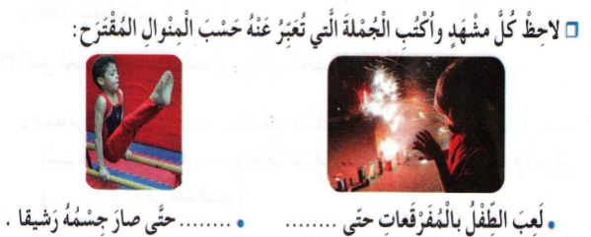 | 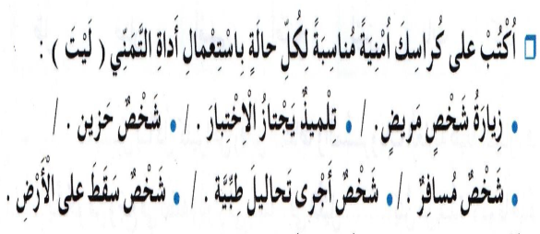
يتعرف على المشروع.  يحضر الوسائل اللازمة. | أُنجز مشروعي.  -تفويج التلاميذ إلى أربعة أو خمسة أفواج حسب العدد.  -تعيين الكاتب والأعضاء.  -التعريف بالمشروع والوسائل اللازمة لإعداده.  -إعداد الصفحة التي يُكتب عليها المشروع. | التدريب والاستثمار
السنة الثالثة المادة : لغة عربية
المقطع التعليمي: الصحة و الرياضة (05) الأسبوع : 4
الميدان : فهم المكتوب و التعبير الكتابي النشاط :قراءة + قواعد اللغة
الهدف التعلمي: ينمي قدراته ويستثمرها ويدمج مكتسباته في حل وضعيات جديدة بإنجاز الأنشطة فرديا وجماعيا.
التقويم | الوضعيات التعلمية والنشاط المقترح | المراحل
يحسن الاستماع  - يجيب عن الأسئلة | السياق:قرأنا في الأسابيع الثلاثة الماضية ثلاثة نصوص  السند:النصوص الثلاثة  التعليمة:ذكروني بعناوين هذه النصوص | مرحلة الانطلاق
يستخرج معلومات  من السندات  البصرية المرافقة للنص  - يلتزم بقواعد  القراءة الصامتة  - يحترم شروط القراءة الجهرية .  - يوظف الكلمات الجديدة و يتعرف على معاني الكلمات من خلال السياق .  - يجيب عن الأسئلة .  يستخرج القيم و يتحلى بها .  - يستخرج من النص الكلمات المتضمنة للظواهر اللغوية المستهدفة . | يقرأ المعلم النصوص المكتوبة قراءة جهرية (بالتناوب).  قراءات فردية سليمة ومسترسلة من طرف التلاميذ.  طرح أسئلة حول المعنى الظاهر لكل نص.  التركيز على القيم الواردة في النصوص والتحلي بها.  - من هم أول من طوروا كرة القدم؟ إلى كم من شوط قسمت مباراة كرة القدم؟  ما هي مدة مباراة كرة القدم؟ كم يؤديها من فريق؟ كم يديرها من حكم؟  هال تتابع مباريات الفريق الوطني؟لماذا؟ هل تمارس كرة القدم؟ لماذا؟  - ما هو المرض الذي أصيب به نزيم؟ ما سببه؟ هل هو معدي؟ ما السبيل للوقاية منه؟ بما تنصح أصدقائك ليقوا ويحموا أنفسهم من الأمراض المعدية؟  - ما هو المرض الذي عانت منه العمة؟ بما نصحها الأطباء؟ ما هما المرضان الذي تعاني منهما الأم؟ بما نصحها الأطباء؟ هل الأب يعني مما تعاني منه العمة والأم؟  لماذا؟ ما هي نصيحتك لأصدقائك؟  إنجاز الأنشطة الخاصة بفهم المكتوب وإثراء اللغة. الصفحات (54-58-62) | التدريب والاستثمار
  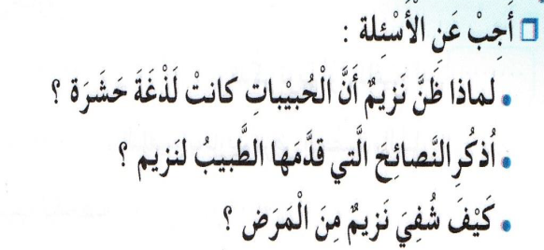 | 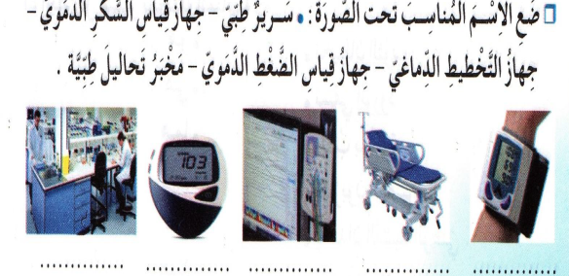
  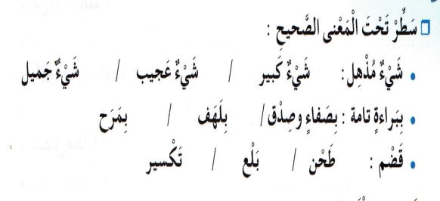 | 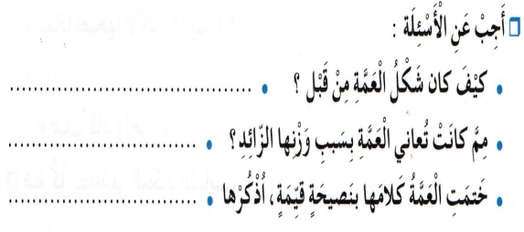
  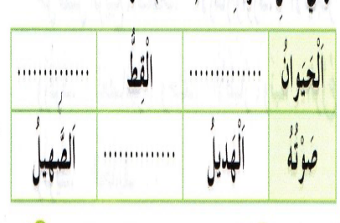  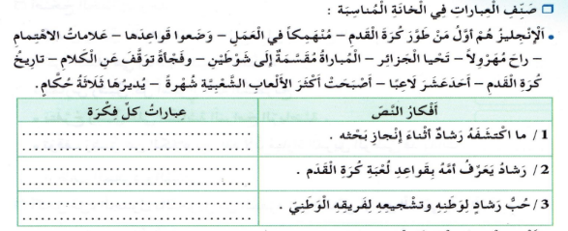 |  | 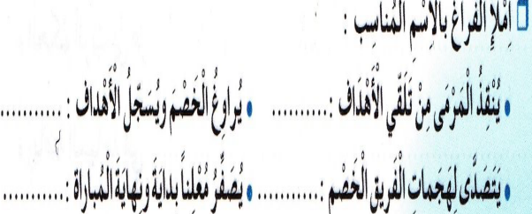
ينفذ المطلوب. | أنجز مشروعي.  قراءة القصة كتاب المتعلم ص 91 من طرف المعلم ثم بعض التلاميذ - أصبت بالزكام فأخذك والدك إلى طبيب الأطفال. أعطتك الممرضة مطوية فيها نصائح للمحافظة على الصحة لتقرأها، فأردت أن تنجز مثلها وتسلمها إلى معلمك حتى يستفيد يقيه التلاميذ من هذه النصائح.(فوج 1: التغذية الصحية فوج 2: ممارسة الرياضة – فوج 3: كيف نقي أنفسنا؟)

السنة الثالثة المادة : لغة عربية
المقطع التعليمي: الصحة و الرياضة (05) الأسبوع : 4
الميدان : فهم المكتوب و التعبير الكتابي النشاط :قراءة + قواعد اللغة
الهدف التعلمي: ينمي قدراته ويستثمرها ويدمج مكتسباته في حل وضعيات جديدة بإنجاز الأنشطة فرديا وجماعيا.

التقويم | الوضعيات التعلمية والنشاط المقترح | المراحل
يحسن الاستماع  - يجيب عن الأسئلة | يطرح المعلم أسئلة لقياس مدى فهم التلاميذ للنصوص المكتوبة | مرحلة الانطلاق
يستخرج معلومات  من السندات  البصرية المرافقة للنص  - يلتزم بقواعد  القراءة الصامتة  - يحترم شروط القراءة الجهرية .  - يوظف الكلمات الجديدة و يتعرف على معاني الكلمات من خلال السياق .  - يجيب عن الأسئلة .  يستخرج القيم و يتحلى بها .  - يستخرج من النص الكلمات المتضمنة للظواهر اللغوية المستهدفة . | يطلب المعلم من التلاميذ قراءة النصوص الثلاثة.  يطرح المعلم أسئلة لاستذكار الظواهر اللغوية(نحوية، صرفية، إملائية)  يستحسن أن تكون الإجابة فرديا على الألواح.  في النص أسماء وردت في صيغة المثنى اختر واحدا واكتبه على لوحتك؟  في النص أفعال من أخوات كان، اختر واحدا واكتبه على لوحتك؟  في النص أفعال من أخوات كان، اختر واحدا واكتبه على لوحتك؟  ***يتدرج المعلم في طرح الأسئلة حول الظواهر اللغوية المدروسة في المقطع  التمرين الأول: أكمل ملأ الجدول التالي:  التمرين الثاني:  أدخل كان أو إحدى أخواتها على الجمل الاسمية التالية وغير ما يلزم:  - الشمسُ مشرقةٌ. ...........................................  - البيتُ نظيفٌ . ...........................................  - الدرسُ سهلٌ. ...........................................  العطلةُ قريبةٌ. ...........................................  التمرين الثالث : صرف الجملة التالية مع ضمائر الغائب:  هو يهتم بصحته و يتناول أكلا صحيا.  هي : ...................................  هما : ...................................  هما : ..........................................  هم: ............................................  هن: ..........................................  التمرين الرابع : املأ الفراغ باسم موصول مناسب:  - المعلمان هما ............ ينقلا العلم. / اللاعب .......... سجل الهدف ماهر.  - النسوة ............ حضرن الأكل بارعات. / البنتان ........... تجلسان خلفي مجتهدتان.  - سامي و محمد هما .......... فازا في المسابقة. / الطفلة ......... تبكي أختي الصغيرة. | التدريب والاستثمار
  المفرد | المثنى | الجمع
  سَيفٌ | ............................... | ...............................
  فريقٌ | ............................... | ...............................
  لاعبٌ | ............................... | ...............................
السنة الثالثة المادة : لغة عربية
المقطع التعليمي: الصحة و الرياضة (05) الأسبوع : 4
الميدان : فهم المكتوب و التعبير الكتابي النشاط :إدماج
الهدف التعلمي: ينمي قدراته ويستثمرها ويدمج مكتسباته في حل وضعيات جديدة بإنجاز الأنشطة فرديا وجماعيا.

التقويم | الوضعيات التعلمية والنشاط المقترح | المراحل
يجيب عن الأسئلة. | السياق:يحب رشيق الرياضة كثيرا.  السند: النص المنطوق (رشيق يحب الرياضة)  التعليمة: ما هي الرياضات التي يحبها رشيق؟ | مرحلة الانطلاق
يلتزم بقواعد  القراءة الصامتة  يستمع ويبدي اهتماما  يقرا قراءة سليمة  يجيب عن الأسئلة  يفهم التعليمة  يحدد عناصر خطاطة السرد | مطالبة التلاميذ بفتح الكتاب ص 90وقراءة النص (الطعام الصحي) قراءة صامتة.  تليها قراءة النص قراءة معبرة من طرف المعلم.  فقراءات فردية وافرة من بعض التلاميذ.  01- طرح أسئلة حول المعنى العام للنص.  **الأسئلة مرفقة بالنص.  ما هي الرياضات التي يحبها رسيم؟  هل الرياضة كافية وحدها ليصير الجسم قويا؟  ضع مكل مفردة في جملة مفيدة: تتذمر – لا تستهن.  02-التعبير الشفوي.  - قدم مجموعة من النصائح لرسيم ليكون طعامه صحيا ومفيدا.  03-تطبيقات الظواهر النحوية، الصرفية، الإملائية  - عبر عن كل صورة بجملة مستعملا: اللتان – اللذان – اللواتي  - اكتب هذه الجملة في المثنى: طفل ذكي  - اكتب هذه الجملة في المفرد: الرياضتان مفيدتان.  - استخرج من النص إحدى أخوات كان ووظفها في جملة من إنشائك. | التدريب والاستثمار
    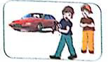 | 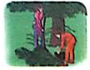 | 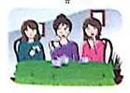
يجيب عن الأسئلة.  ويستننج القيم ويتذوقها. | أنتج كتابيا:  السند: الرياضات كثيرة ومتنوعة منها الفردية والجماعية، ويتابع الرياضة الكثير من الجماهير، ويمارسها الناس لأن الجسم السليم في العقل السليم.  أكتب فقرة من 06 إلى 08 أسطر تتحدث فيها عن رياضتك المفضلة وعن ممارستك لهذه الرياضة، موضحا سبب اختيارك لها.  موضفا كان وأخواتها واسما موصولا.

السنة الثالثة المادة : لغة عربية
المقطع التعليمي: الصحة و الرياضة (05) الأسبوع : 4
الميدان : التعبير الكتابي النشاط : إنتاج كتابي
الهدف التعلمي: يعبر كتابيا عن وضعيات تواصلية موظفا مكتسباته.

التقويم | الوضعيات التعلمية والنشاط المقترح | المراحل
يجيب عن السؤال | الرياضات كثيرة ومتنوعة منها الفردية والجماعية،.  السند : تصورات التلاميذ .  التعليمة : ماهي رياضتك المفضلة و سبب تفضيلك لها ؟ | مرحلة الانطلاق
يفهم المطلوب  يجيب عن الأسئلة . | عرض الوضعية :  السند: الرياضات كثيرة ومتنوعة منها الفردية والجماعية، ويتابع الرياضة الكثير من الجماهير، ويمارسها الناس لأن الجسم السليم في العقل السليم.  أكتب فقرة من 06 إلى 08 أسطر تتحدث فيها عن رياضتك المفضلة وعن ممارستك لهذه الرياضة، موضحا سبب اختيارك لها.  موضفا كان وأخواتها واسما موصولا.  - قراءة من قبل الأستاذ تتبعها قراءات فردية .  - يشرح الأستاذ المطلوب و طريقة العمل .  المرحلة الشفوية :  - ما هو موضوع التعبير ؟  - اذكر أنواع الرياضة التي تعرفها  - ما هي فوائد الرياضة ؟  - يدون الأستاذ على جدول بعض العبارات و الكلمات التي تساعد المتعلمين أثناء الإنتاج  - السرد الشفوي للتعبير . | مرحلة بناء التعلمات
ينظم إنتاجه وفق نمط النص السردي . | المرحلة الكتابية :  - مطالبة المتعلمين بتحرير الفقرة على الأوراق أو الكراريس .  - مراقبة و متابعة إنجازاتهم . | التدريب والاستثمار

السنة الثالثة المادة : لغة عربية
المقطع التعليمي: الصحة و الرياضة (05) الأسبوع : 4
الميدان : التعبير الكتابي النشاط : إنتاج كتابي تصحيح
الهدف التعلمي: يراجع نصه، ويستعين بغيره للتثبت من سلامة ما يكتب.

التقويم | الوضعيات التعلمية والنشاط المقترح | المراحل
يجيب عن السؤال . | - ما هو الموضوع الذي اخترناه للتعبير ؟ | مرحلة الانطلاق
يشارك في تصحيح الأخطاء | - توزيع أوراق الإجابة على المتعلمين و إعطاؤهم الفرصة للإطّلاع على ملاحظات الأستاذ .  - يقدم الأستاذ ملاحظات عامة حول تسلسل الأفكار ، سلامة اللغة ..  - تدوين الأخطاء الشائعة على السبورة تباعا و مطالبة المتعلمين بتصحيحها إما شفويا أو كتابيا على الألواح مع توظيف بعض الكلمات في جمل، و يمسح الخطأ بعد تصحيحه . | مرحلة بناء التعلمات
يستمع  يصحح أخطاءه . | - قراءة لبعض المواضيع من قبل المتعلمين و إثراؤها تشجيعا لأصحابها .  - السماح للمتعلمين بالتصحيح الفردي للأخطاء مع المراقبة و التوجيه . | التدريب والاستثمار

السند
الطعام الصحي

وسيمٌ طفلٌ ذكيٌّ ، يُحبُّ الرياضة حبّا كبيرًا ، منها : السِّباحَة و الفُروسِيّةُ و كرةُ القدمِ و الجيدو في مرةٍ من المرّاتِ عادَ من المَدرسةِ و وجدَ أمّه قد حَضّرت شُربةَ عَدَسٍ للغَداءِ، حِينها صاحَ قائِلًا : - ما هذا ! في مَطْعمِ المَدرسةِ عدَسٌ و في البيْتِ عدَسٌ أيضا ؟ فردَّتْ عليه الأمُّ : - تتذمّر من أكله لأنك لا تعرفُ فوائدَه فردّ وَسيم : - و فيم يُفيدني ؟ الأمّ :- للعدسِ أهميّةٌ كبيرةٌ في جعل جِسمِك قويًّا ، ضحكَ وسيم قائلًا : - لا أحتاج للعدسِ فقد أصبحَ جسمي قويًّا لأني أمارسُ رياضياتٍ متنوعة ، حينها تدخّلَ الأبُ الذي كانَ يُنْصِتُ لهما لا يا بنيّ ، لا تَستهنْ بقيمةِ الغذاء ، صَحيحٌ أن الرّياضة مفيدةٌ و تكسب الجسمَ حَيويةً و نشاطًا شرط أن تدعمها بالغذاء الصِّحيِّ و المتنوِّعِ مثل : العَدسِ و الحَليبِ و اللّحمِ و الخُضَرِ و الفواكهِ بمختلفِ أنواعِها.
البناء الفكري (3)
1: ما الرياضياتُ التي يُحبها وَسيم ؟
....................................................................................................................................................................................................................................................................................
2: هل الرياضة كافية وحدها ليصير الجسم قويا ؟
.............................................................................................................................................................................................................................
3 : من ساعدَها ؟
..........................................................................................................................................................................................
4 : ضعْ كل مفردة في جملة مفيدة : تتدمر ، لا تستهن .
................................................................................................................................................................................................................................................................................................
البناء اللغوي (3ن)
1 : استخرج من النص :
جملة اسمية | جملة فعلية
.................................................. | ...................................................
2: : اكتب هذه الجملةَ في المثنَّى : طفلٌ ذكيٌّ .
................................................................................................................................................................
3 : اكتبْ هذه الجملة في المفرد : الرِّياضتان مُفيدتان .
...............................................................................................................................................................
4: استخرجْ من النّصّ إحدى أخوات كان و وظفها في جملة من إنشائك .
...............................................................................................................................................................
5 : عبِّرْ عنْ كلِّ صورةٍ مستعملًا : اللذان – اللتان – اللواتي .
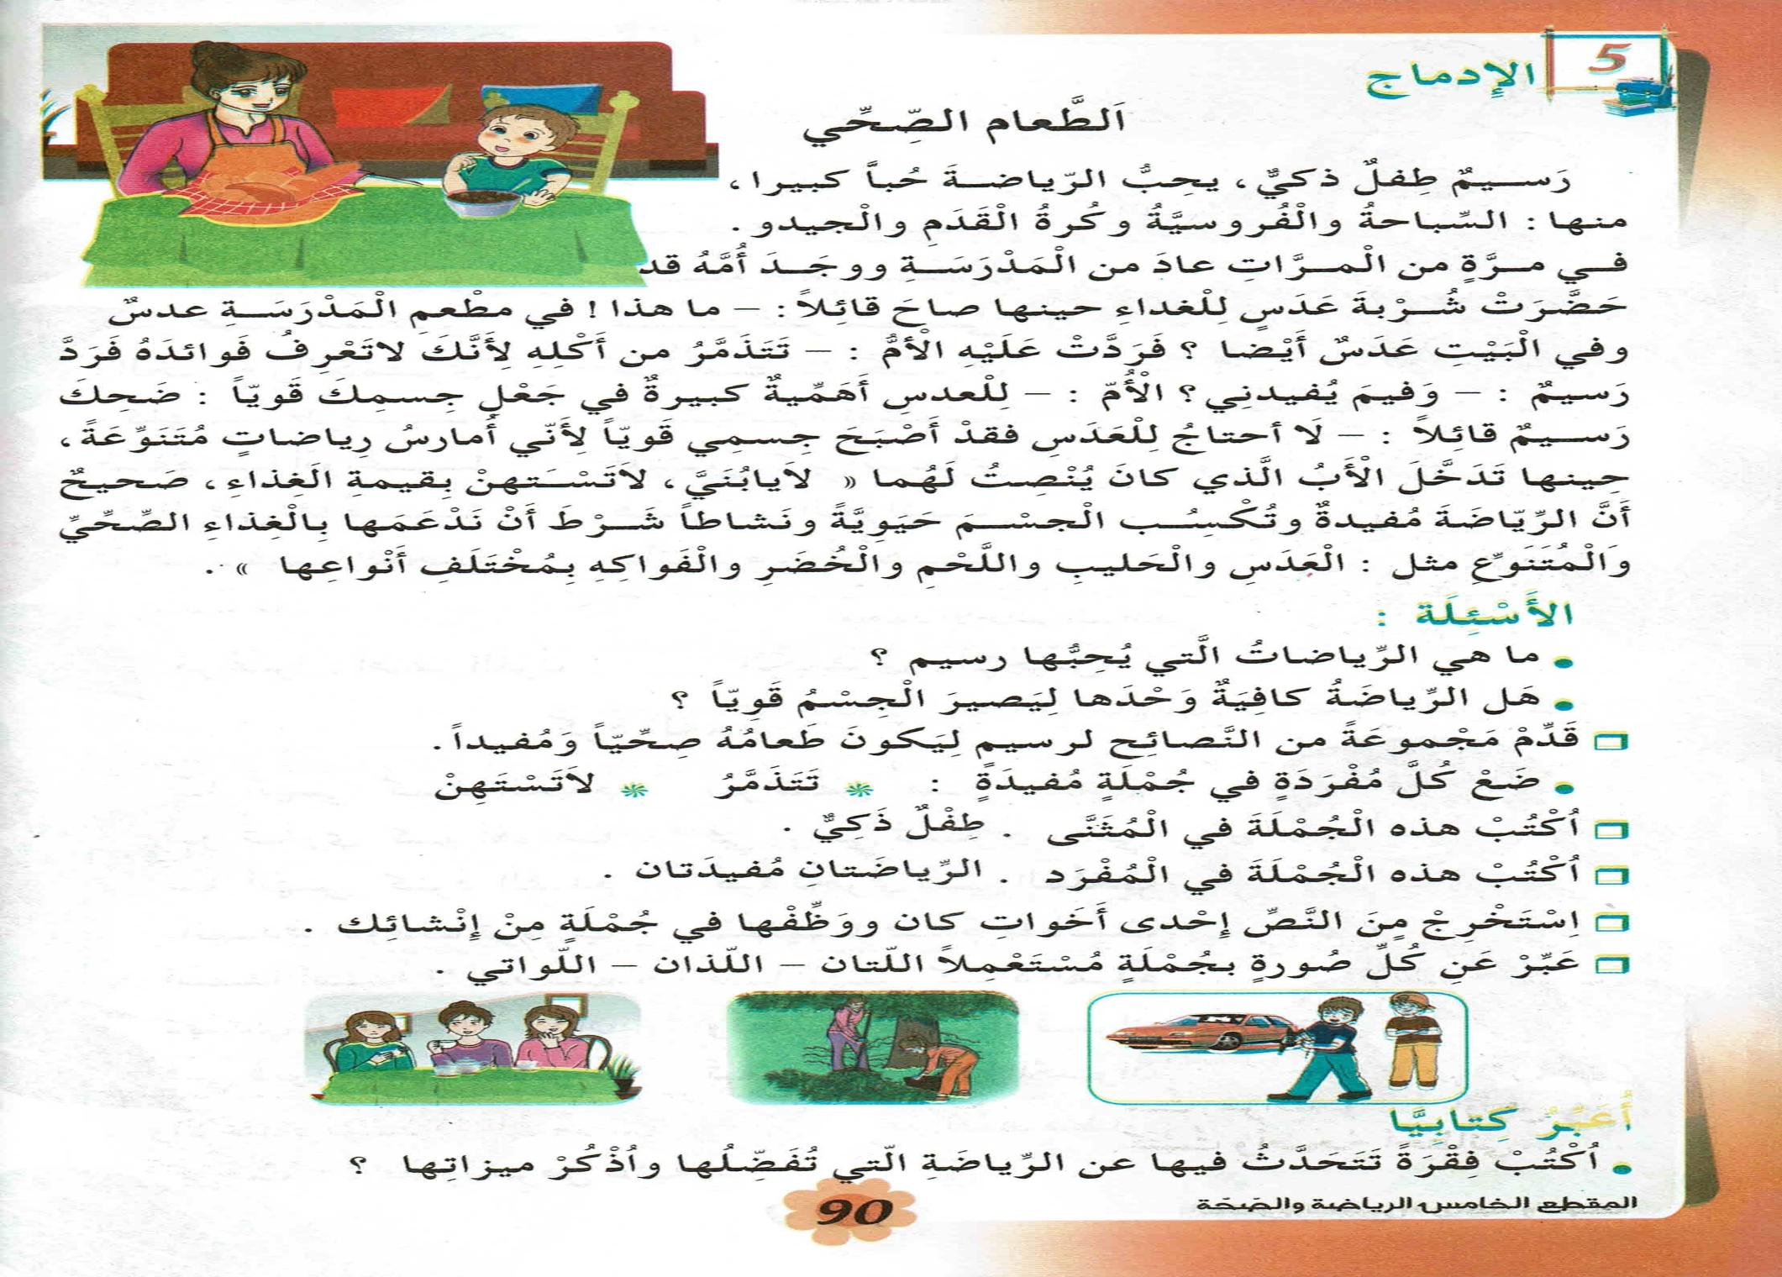

............................................................................................................................................................

الوضعية الادماجية: (4ن)
السند: الرياضات كثيرة ومتنوعة منها الفردية والجماعية، ويتابع الرياضة الكثير من الجماهير، ويمارسها الناس لأن الجسم السليم في العقل السليم.
أكتب فقرة من 06 إلى 08 أسطر تتحدث فيها عن رياضتك المفضلة وعن ممارستك لهذه الرياضة، موضحا سبب اختيارك لها موضفا كان وأخواتها واسما موصولا..

